**LẬP TRÌNH HỆ THỐNG  
BÁO CÁO LAB 4**

**KỸ THUẬT DỊCH NGƯỢC CƠ BẢN**

|  |  |  |
| --- | --- | --- |
| **Họ và tên** | **MSSV** | **Lớp** |
| Hồ Diệp Huy | 22520541 | NT209.O21.ANTT.2  Nhóm 14 |
| Mai Nguyễn Nam Phương | 22521164 |
| Đinh Quốc Huy | 22520536 |

Hình 1: Kết quả trả lời câu hỏi

# C2.1:

**Kết quả:**

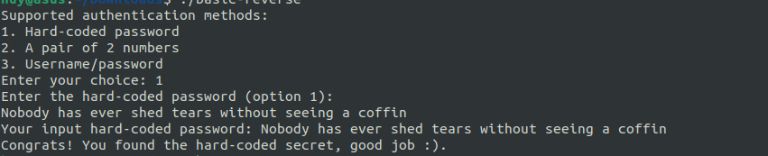

Hình 2: Kết quả khi chạy Câu 1

**Giải thích:** Dựa vào hàm call _isoc99_scanf ( màu đỏ ) để lấy giá trị đầu vào, sau đó chương trình sẽ push kết quả đúng và input của ta vào stack rồi so sánh kết quả xem 2 chuỗi kí tự có tương tự nhau không nhờ call hàm _strcmp ( màu tím ), nếu 2 chuỗi là tương tự thì ta sẽ thành công ( màu đen ) (Dễ dàng nhận thấy chuỗi kí tự đúng sẽ là s2)

Chuỗi kí tự đúng

Hình 3: Hàm hardCode của Câu 1

# C2.2:

**Kết quả:**

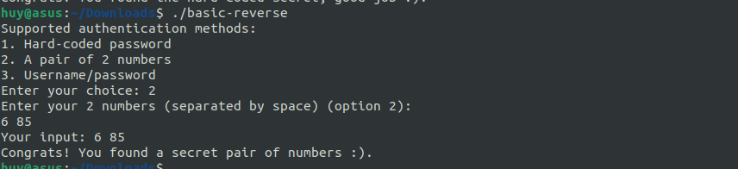

Hình 4: Kết quả khi chạy Câu 2

**Giải thích:**

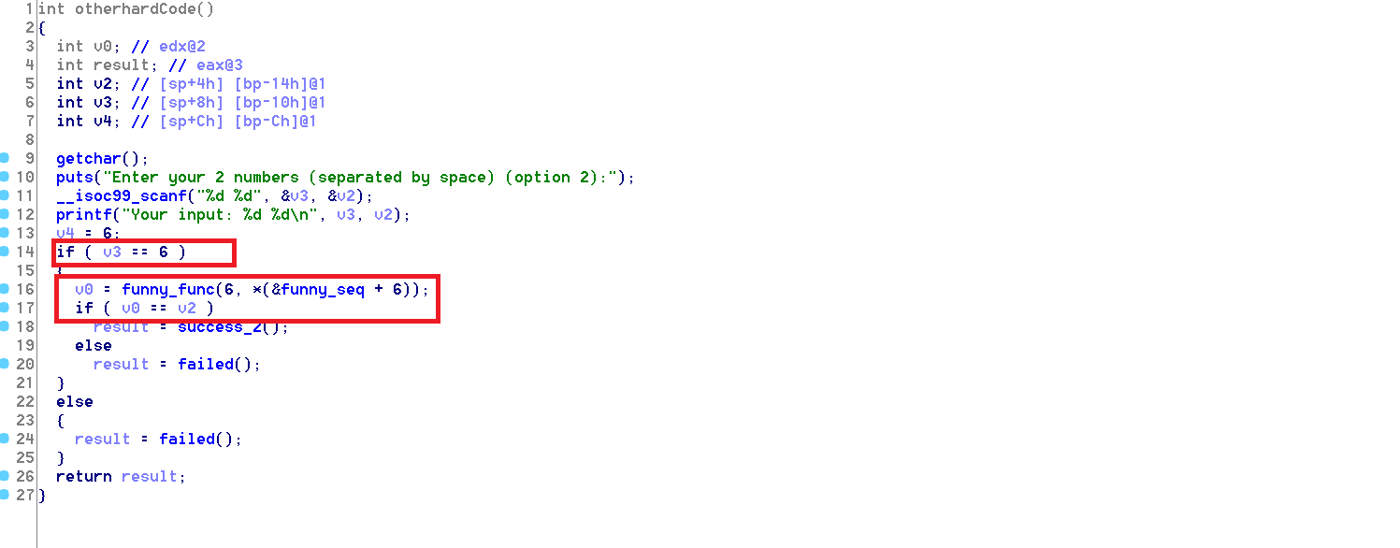

Hình 5: Hàm otherhardCode của Câu 2

- Ở lệnh if đang so sánh nếu v3 == 6 và v0 == v2 thì gọi hàm success_2() nên v3 và v0 là 2 số cần tìm.

- Lệnh if đầu tiên giả sử **v3 = 6** nên số đầu tiên là **6**, sau đó xét tiếp số thứ 2.

- Chương trình gán **v0 = funny_func(6, *(&funny_seq + 6))**

- Tìm đến **funny_seq** ta lấy kết quả của ô có địa chỉ là (&funny_seq + 6).

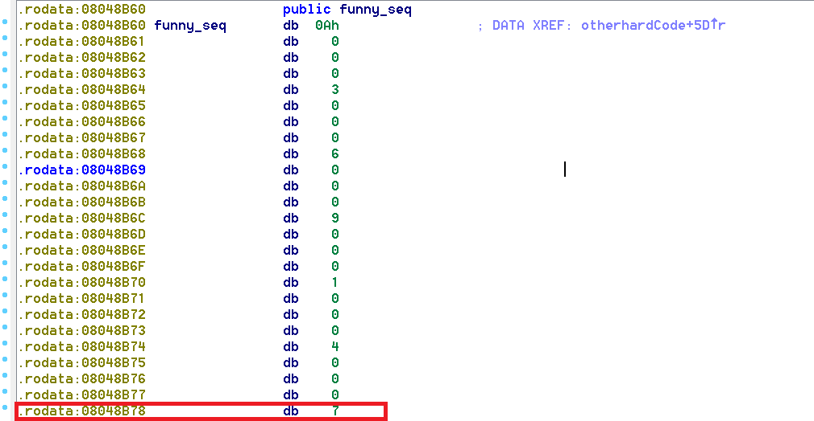

Hình 6: Stack funny_seq

- Tìm đến hàm **funny_func()** ta thấy hàm **funny_func(6, *(&funny_seq + 6))** trả về kết quả như sau: 6 * ( 6 + 7 ) + 7 = 85

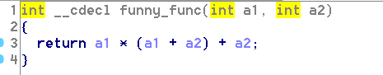

Hình 7: Hàm funny_func

**=> Vậy hai số cần tìm là 6 và 85.**

# C2.3:

**Kết quả:** 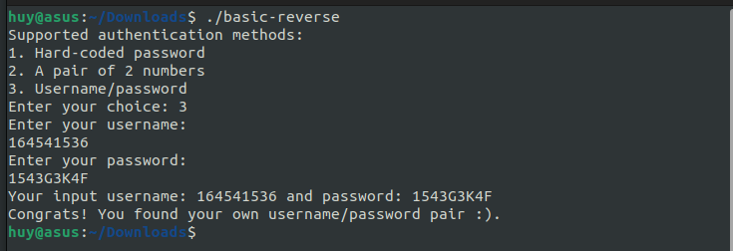

**Giải thích:**

- Dựa trên đoạn mã giả thì ta có thể chuyển về code C/C++ để dễ tìm ra password thông qua username hơn:

- Kết quả của đoạn code:

**-** Phân tích:

* Đoạn code này nhằm giúp ta tìm ra được password cần nhờ vào username nhập vào
* Đầu tiên ta có khai báo một số biến cần thiết, bao gồm **v8** chứa một mảng các ký tự đã được khai báo sẵn (ở đây, các phần tử được khai báo trong mảng **v8** chính là mã ASCII), **s** chứa tên người dùng nhập vào và **v6** là mật khẩu cần tìm
* Sau đó tiến hành kiểm tra xem độ dài của tên người dùng có phù hợp không (9 ký tự).
* Nếu phù hợp thì sẽ tiếp tục lần lượt kiểm tra điều kiện của 1 biến i ( khởi tạo i = 0, cho i chạy dần tới 8) nhằm tìm ra lần lượt các kí tự của chuỗi kí tự v5
* Tiếp tục ta lại xét 1 biến i khác ( vẫn khởi tạo bằng 0 rồi cho chạy dần ) ở đây ta khởi tạo biến v3 = chiều dài của username ( = 9 ) rồi cho chạy vòng lặp so sánh dần dần với i, nếu v3 > i thì mới tiếp tục
* Thực hiện lấy các kí tự của chuỗi password nhờ lấy trung bình cộng của tổng mã ASCII giữa từng kí tự chuỗi s và chuỗi v5

**-** Thực hiện giải tay:

Dựa trên đề cho thì ta có mảng chứa username có 9 kí tự: 164541536, ta sẽ được mã ASCII như sau:

|  |  |  |  |  |  |  |  |  |  |
| --- | --- | --- | --- | --- | --- | --- | --- | --- | --- |
| i | 0 | 1 | 2 | 3 | 4 | 5 | 6 | 7 | 8 |
| s[i] | 1 | 6 | 4 | 5 | 4 | 1 | 5 | 3 | 6 |
| ASCII | 49 | 54 | 52 | 53 | 52 | 49 | 53 | 51 | 54 |

- Xét vòng lặp for đầu tiên: **for unsigned i = 0; i <= 8; ++i**, ta được giá trị của các phần tử mảng **v5** như sau (chú thích: hàng 3 là giá trị cụ thể của mỗi phần tử v5[i] bao gồm ký tự hiển thị và mã ASCII tương ứng)

|  |  |  |  |  |  |  |  |  |  |
| --- | --- | --- | --- | --- | --- | --- | --- | --- | --- |
| i | 0 | 1 | 2 | 3 | 4 | 5 | 6 | 7 | 8 |
| v5[i] | s[5] | s[6] | s[4] | s[5] | v8[4] | v8[3] | v8[2] | v8[1] | v8[0] |
| Giá trị v4[i] | ‘1’ 49 | ‘5’ 53 | ‘4’ 52 | ‘1’ 49 | ‘Z’ 90 | ‘6’ 54 | ‘b’ 98 | ‘6’ 54 | ‘W’ 87 |

- Xét vòng lặp for tiếp theo for **i = 0;i<9;++i** ta được phần tử của password như sau:

Lưu ý: các số thập phân ở đây làm tròn xuống

|  |  |  |  |  |  |
| --- | --- | --- | --- | --- | --- |
| i | 0 | 1 | 2 | 3 | 4 |
| v6[i] | (s[0]+v5[0])/2 = (49+49)/2 = 49 | (s[1]+v5[1])/2 = (53+54)/2 = 53 | (s[2]+v5[2])/2 = (52+52)/2 = 52 | (s[3]+v5[3])/2 = (53+49)/2 = 51 | (s[4]+v5[4])/2 = (90+52)/2 = 71 |
| Giá trị của v6[i] | ‘1’ | ‘5’ | ‘4’ | ‘3’ | ‘G’ |

|  |  |  |  |
| --- | --- | --- | --- |
| 5 | 6 | 7 | 8 |
| (s[5]+v5[5])/2 = (49+54)/2 = 51 | (s[6]+v5[6])/2 = (53+98)/2 = 75 | (s[7]+v5[7])/2 = (51+54)/2 = 52 | (s[8]+v5[8])/2 = (87+54)/2 = 70 |
| ‘3’ | ‘K’ | ‘4’ | ‘F’ |

Từ bảng trên ta có thể có được password là 1543G3K4F